ФЕДЕРАЛЬНОЕ ГОСУДАРСТВЕННОЕ АВТОНОМНОЕ ОБРАЗОВАТЕЛЬНОЕ УЧРЕЖДЕНИЕ ВЫСШЕГО ОБРАЗОВАНИЯ  
«РОССИЙСКИЙ УНИВЕРСИТЕТ ТРАНСПОРТА»  
(РУТ (МИИТ))

Институт транспортной техники и систем управления

Кафедра «Управление и защита информации»

ОТЧЁТ  
О ЛАБОРАТОРНОЙ РАБОТЕ №1-2

По дисциплине «Языки программирования»

ВАРИАНТ 1

Выполнил: ст. гр. ТКИ - 141

Абузина Елизавета Юрьевна

Проверил: к.т.н., доц. Васильева М. А.

(Проверил: к.т.н, доц. Балакина Е. П.)

Москва 2023

1. Формулировка задания

Создать консольное приложение для решения задачи, представленной в таблице. Данные для решения вводит пользователь. Помните, что ввод необходимо проверять на правильность (только числа). Вывести результат вычислений на экран. При необходимости дополнить свой отчёт поясняющими формулами, помогающими решить задачу. Дополнить свой отчёт блок-схемой алгоритма.

Таблица  – Исходные данные

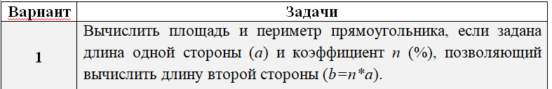

1. Блок-схема алгоритма

Блок-схема основного алгоритма представлена ниже (Рисунок 1). Блок-схемы функций расчета значений a и b представлены ниже (Рисунок 2).

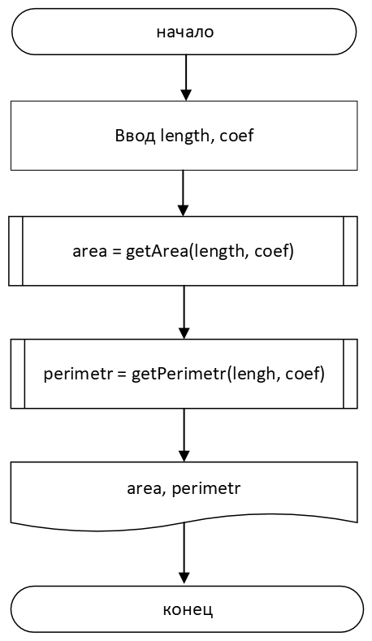

Рисунок  ­ Блок-схема основного алгоритма

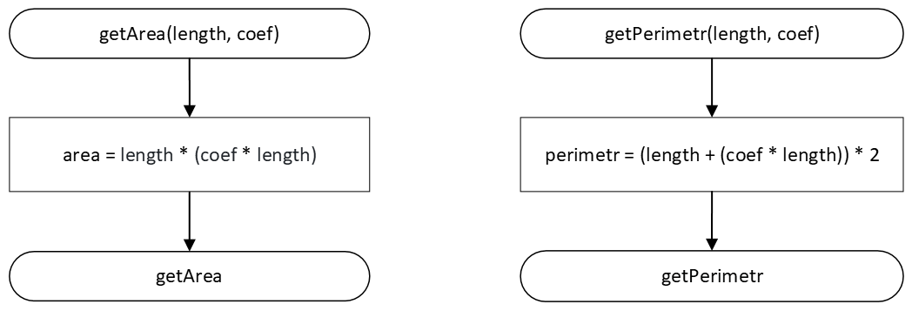

Рисунок  – Блок-схема используемых функций

1. Текст программы на языке C

#include <stdio.h>

#include<locale.h>

#include <math.h>

/**

* @brief Рассчитывает площадь прямоугольника

* @param length длина прямоугольника

* @param coef коэффицент, позволяющий вычислить ширину прямоугольника

* @return Площадь прямоугольника

*/

double GetArea(const double length, const double coef);

/**

* @brief Рассчитывает периметр прямоугольника

* @param length длина прямоугольника

* @param coef коэффицент, позволяющий вычислить ширину прямоугольника

* @return Периметр прямоугольника

*/

double GetPerimetr(const double length, const double coef);

/**

* @brief Считывает вещественное число

* @return Вещественное число

*/

double Input(void);

/**

* @brief Точка входа в программу

* @return Код ошибки

*/

int main(void)

{

setlocale(LC_ALL, "Russian");

puts("Введите длину прямоугольника");

double length = Input();

puts("Введите коэффицент");

double coef = Input();

double area = GetArea(length, coef);

double perimetr = GetPerimetr(length, coef);

printf_s("Площадь прямоугольника %lf", area);

printf_s("Периметр прямоугольника %lf", perimetr);

return 0;

}

double GetArea(const double length, const double coef)

{

return length * (coef * length);

}

double GetPerimetr(const double length, const double coef)

{

return (length + (coef * length)) * 2;

}

double Input(void)

{

double value;

scanf_s("%lf", &value);

return value;

1. }Результаты выполнения программы

Результаты выполнения программы представлены ниже (Рисунок 3).

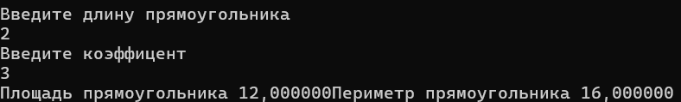

Рисунок  – Результаты выполнения программы

1. Выполнение тестовых примеров

В программе MS Excel выполнены тестовые примеры. Результаты их выполнения представлены ниже (Рисунок 4).

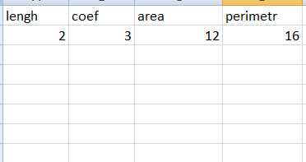

Рисунок  – Результат расчета переменной area и perimetr

1. Отметка о выполнении задания в веб-хостинге системы контроля версий

